PLC标签协议下的报警配置说明

总共要配置三张表格： device_tag, plc_rw_config, device_alert_config。

一、device_tag的配置，如下图：

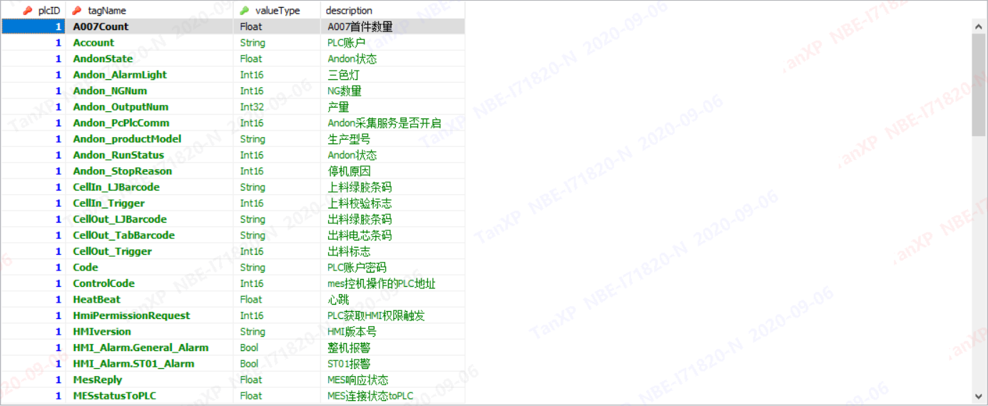

字段解释：

plcID：为plc_config表中的plc_ID(多PLC设备，哪个PLC报警写哪ID)

tagName：为报警地址的标签名，注意PLC里也需要定义对应的标签，并且与device_alert_config表里的AlertBitAddr 对应。

valueType：配置标签的数据类型，需要与PLC中定义的该标签变量的数据类型一致。

description：该报警信息的描述。

二、plc_rw_config的配置，如下图：

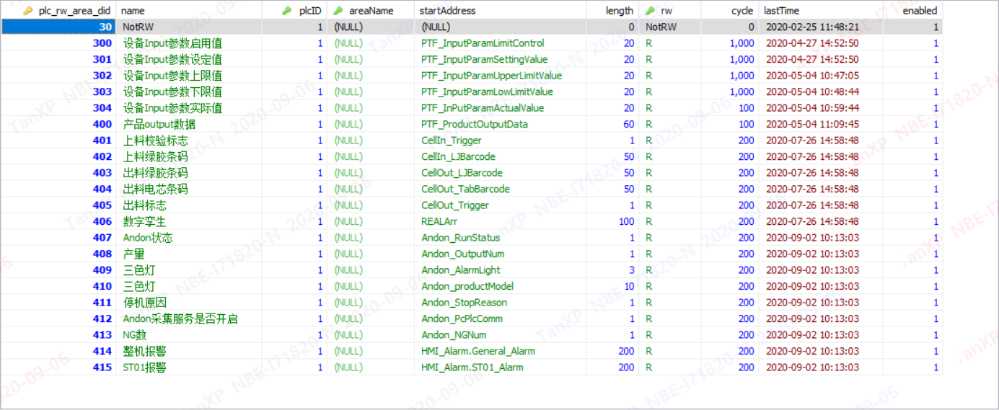

字段解释：

plc_rw_area_did：此读写地址段的ID，任意设置。

Name：描述是什么样的报警,报警信息的备注。

plcID：与plc_config表的plc_ID对应，表示该地址段对应哪个PLC。

areaName：对于是标签协议的PLC，则需要填写NULL，如果是三菱PLC，则填写D。

startAddress： PLC里定义的报警数组标签, 报警数据存储在该数组里。

Length：表示PLC里定义的标签对应的数组长度。

rw：表示此地址段是只读，还是只写，或者读写都有。外键绑定，R表示周期性读取，即每隔cycle 中设置的时间执行一次读取。W表示周期性写入，即每隔cycle 中设置的时间执行一次写入。NotRW表示非周期性读写，即当读取条件触发时执行读取PLC对应寄存器的数据，当上位机数据有变化时，自动将数据写入PLC。推荐所有的读取内容都使用R（周期性读取），所有的写入都使用NotRW（非周期性读写）可以使得程序读写更加高效。对于该行数据是用于报警，则必须为R类型。

cycle：读写周期，单位毫秒。

后面参数的可以保持默认。

三、device_alert_config配置，如下图：

 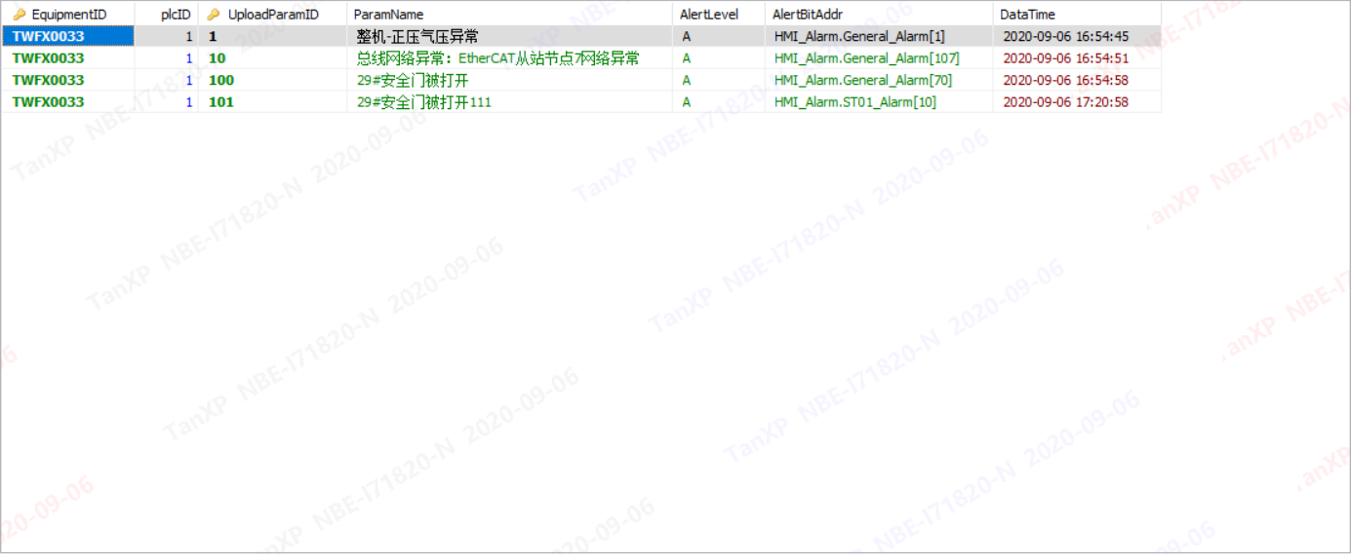

用途：配置报警信息。框架会自动根据此表的地址在界面的设备概况—实时报警栏中呈现当前报警信息，以及上位机自动上传报警信息给MES系统。

字段解释：

EquipmentID字段：设备编号

plcID：为plc_config表中的plc_ID(多PLC设备，哪个PLC报警写哪ID)

UploadParamID：报警编码，如果ATL没有提供编号，厂家可以自行定义。

ParamName：报警信息描述

AlertLevel：报警等级（按照轻重分A，B，C，D），如果ATL没有特别指定，则全部为A。

AlertBitAddr：报警地址。如果标签的数据类型为Int16数组或Int32数组，则 设置为 “HMI_Alarm.General_Alarm[1].15”格式；如果为bool类型数组，则设置为“HMI_Alarm.General_Alarm[0]”中括号里的数字不能超过plc_rw_config表里设置对应的标签的长度。